***Лабораторна робота №4***

Завдання 1. Обчислити площу та периметр квадрата, якщо задано довжину діагоналі цього квадрата.

|  |
| --- |
| import math  d = int(input("input d:"))  S = round(1/2*(d**2),2)  P = round(math.sqrt(8)*d,2)  print("S = ",S,"P = ",P) |

Контрольний приклад:



Завдання 2.max(a,b)+(min(b,c))**2

|  |
| --- |
| a = float(input("input a:"))  b = float(input("input b:"))  c = float(input("input c:"))  if a > b:  max_ab = a  else:  max_ab = b  if b < c:  min_bc = b  else:  min_bc = c  print(max_ab * min_bc**2) |

Контрольний приклад:

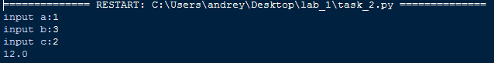

Завдання 3. Визначити, чи є цей трикутник гострокутним.

|  |
| --- |
| import math  x1 = float(input("input x1:"))  y1 = float(input("input y1:"))  x2 = float(input("input x2:"))  y2 = float(input("input y2:"))  x3 = float(input("input x3:"))  y3 = float(input("input y3:"))  a = math.sqrt(x1*x1+y1*y1)  b = math.sqrt(x2*x2+y2*y2)  c = math.sqrt(x3*x3+y3*y3)  if a == b == c:  print("True")  else:  print("False") |

Контрольний приклад:

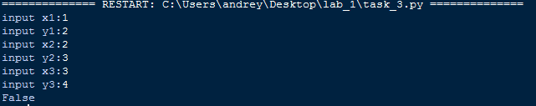

Завдання 4. Знайти значення y

|  |
| --- |
| x = int(input("input x:"))  if x >= 0 and x <= 5:  y = 1  elif x >= 5 and x <= 8:  y =2  elif x < 0:  y = 3  else:  y = 4  print("y = ",y) |

Контрольний приклад:

